IX Seminário Estadual de Humanização da Saúde de Alagoas

Tema: A Humanização da Saúde em tempos de pandemia COVID19.
Data: 30/09/2020
Horário: Das 08 às 12h
Inscrições: https://forms.gle/grzggcqzeXuvf8DD9

Convidados:

Luzia Maria da Guia Malta Prata é Assistente Social da Secretaria de Estado da Saúde (SESAU), Coordenadora Estadual da Política de Humanização. Professora Substituta da Faculdade de Medicina da UFAL. Mestre no Ensino da Saúde. Áreas de atuação: Humanização da Saúde; Saúde Coletiva; Atenção Básica.

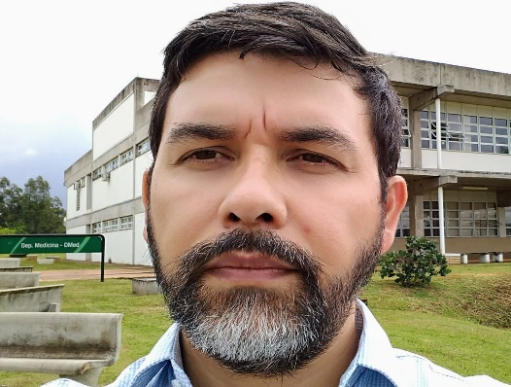
Gustavo Nunes de Oliveira é Professor do Departamento de Medicina – Universidade Federal de São Carlos. Coordenador do InformaSUS. Médico de Família, Doutorado em Saúde Coletiva. Áreas de Atuação: Medicina; Saúde Coletiva; Humanização em Saúde; Redes Sociais e Saúde; Comunicação em saúde.

Leopoldina da Graça Correia, Psicóloga

